1.9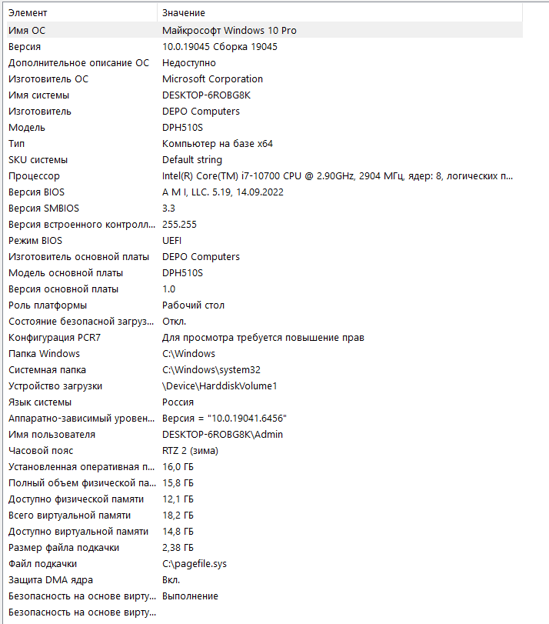
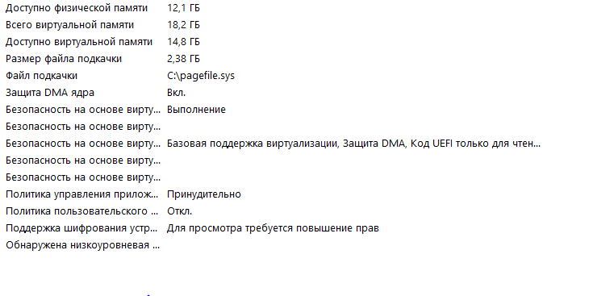
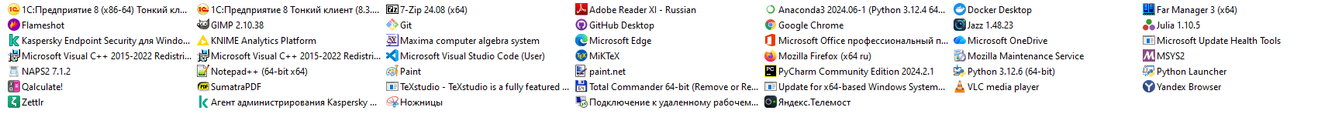
Имя ОС Майкрософт Windows 10 Pro
Версия 10.0.19045 Сборка 19045
Дополнительное описание ОС Недоступно
Изготовитель ОС Microsoft Corporation
Имя системы DESKTOP-6ROBG8K
Изготовитель DEPO Computers
Модель DPH510S
Тип Компьютер на базе x64
SKU системы Default string
Процессор Intel(R) Core(TM) i7-10700 CPU @ 2.90GHz, 2904 МГц, ядер: 8, логических процессоров: 16
Версия BIOS A M I, LLC. 5.19, 14.09.2022
Версия SMBIOS 3.3
Версия встроенного контроллера 255.255
Режим BIOS UEFI
Изготовитель основной платы DEPO Computers
Модель основной платы DPH510S
Версия основной платы 1.0
Роль платформы Рабочий стол
Состояние безопасной загрузки Откл.
Конфигурация PCR7 Для просмотра требуется повышение прав
Папка Windows C:\Windows
Системная папка C:\Windows\system32
Устройство загрузки \Device\HarddiskVolume1
Язык системы Россия
Аппаратно-зависимый уровень (HAL) Версия = "10.0.19041.6456"
Имя пользователя DESKTOP-6ROBG8K\Admin
Часовой пояс RTZ 2 (зима)
Установленная оперативная память (RAM) 16,0 ГБ
Полный объем физической памяти 15,8 ГБ
Доступно физической памяти 12,1 ГБ
Всего виртуальной памяти 18,2 ГБ
Доступно виртуальной памяти 14,8 ГБ
Размер файла подкачки 2,38 ГБ
Файл подкачки C:\pagefile.sys
Защита DMA ядра Вкл.
Безопасность на основе виртуализации Выполнение
Безопасность на основе виртуализации: обязательные свойства безопасности
Безопасность на основе виртуализации: доступные свойства безопасности Базовая поддержка виртуализации, Защита DMA, Код UEFI только для чтения, Снижение рисков безопасности SMM 1.0, Управление выполнением на основе режимов, Виртуализация APIC
Безопасность на основе виртуализации: настроенные службы
Безопасность на основе виртуализации: запущенные службы
Политика управления приложениями в Защитнике Windows Принудительно
Политика пользовательского режима управления приложениями в Защитнике Windows Откл.
Поддержка шифрования устройства Для просмотра требуется повышение прав
Обнаружена низкоуровневая оболочка. Функции, необходимые для Hyper-V, отображены не будут.
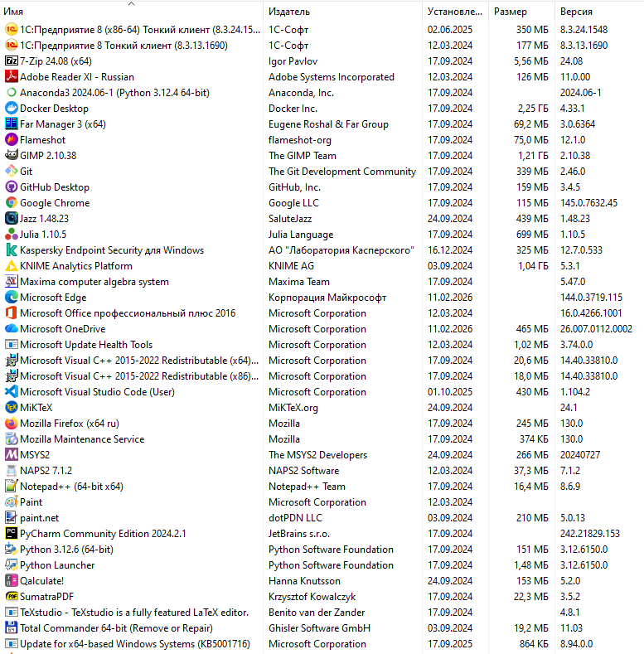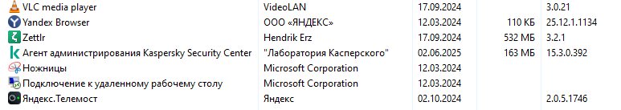
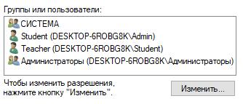
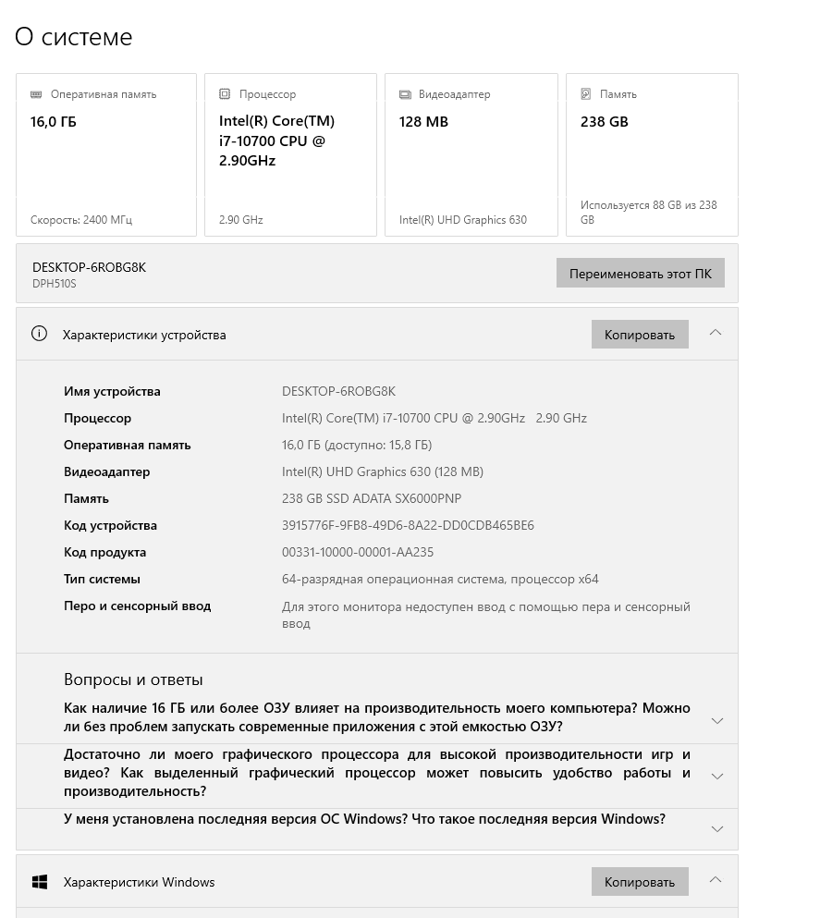
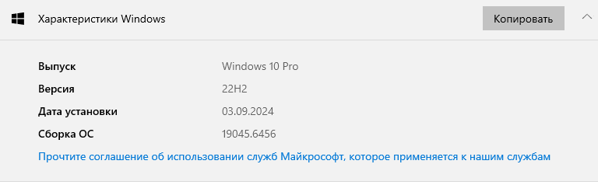
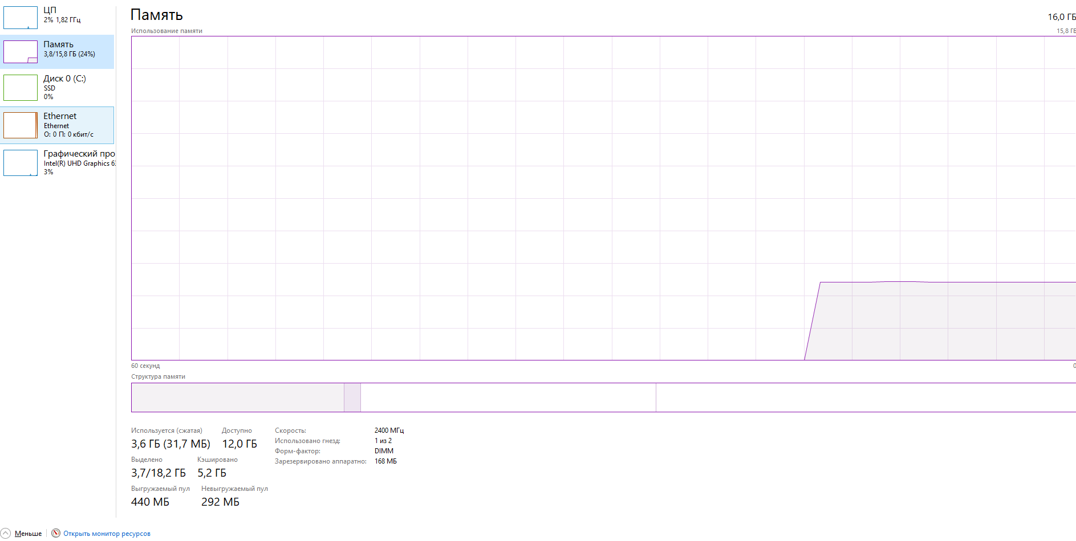
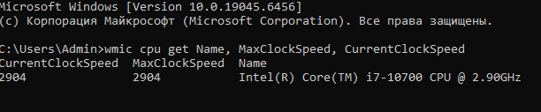
операт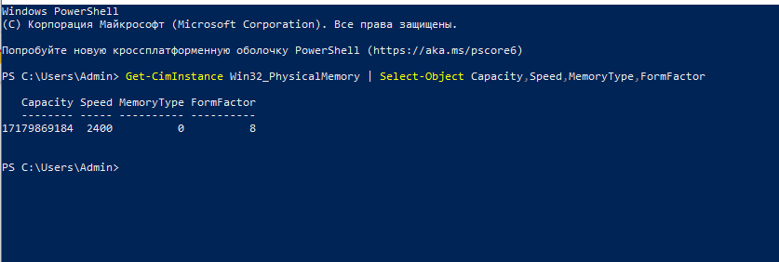
проц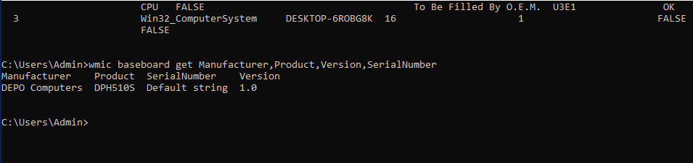
шины
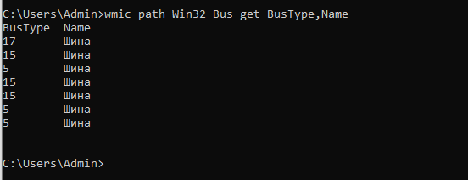
диск
